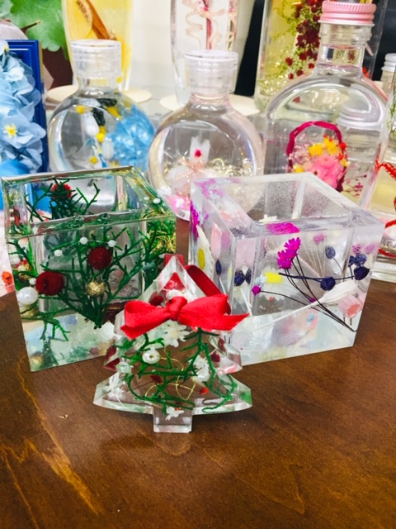
ハーバリウムオーダー１０００円～
インアリウム

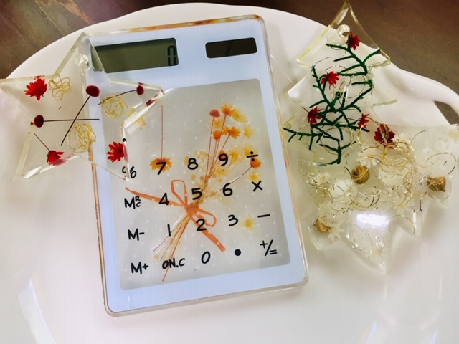
インアリウムの電卓＆クリスマスオーナメント インアリウムのキャンドルポット

